**Загальні відомості про аплікацію. Художнє оформлення виробів за допомогою аплікації.**

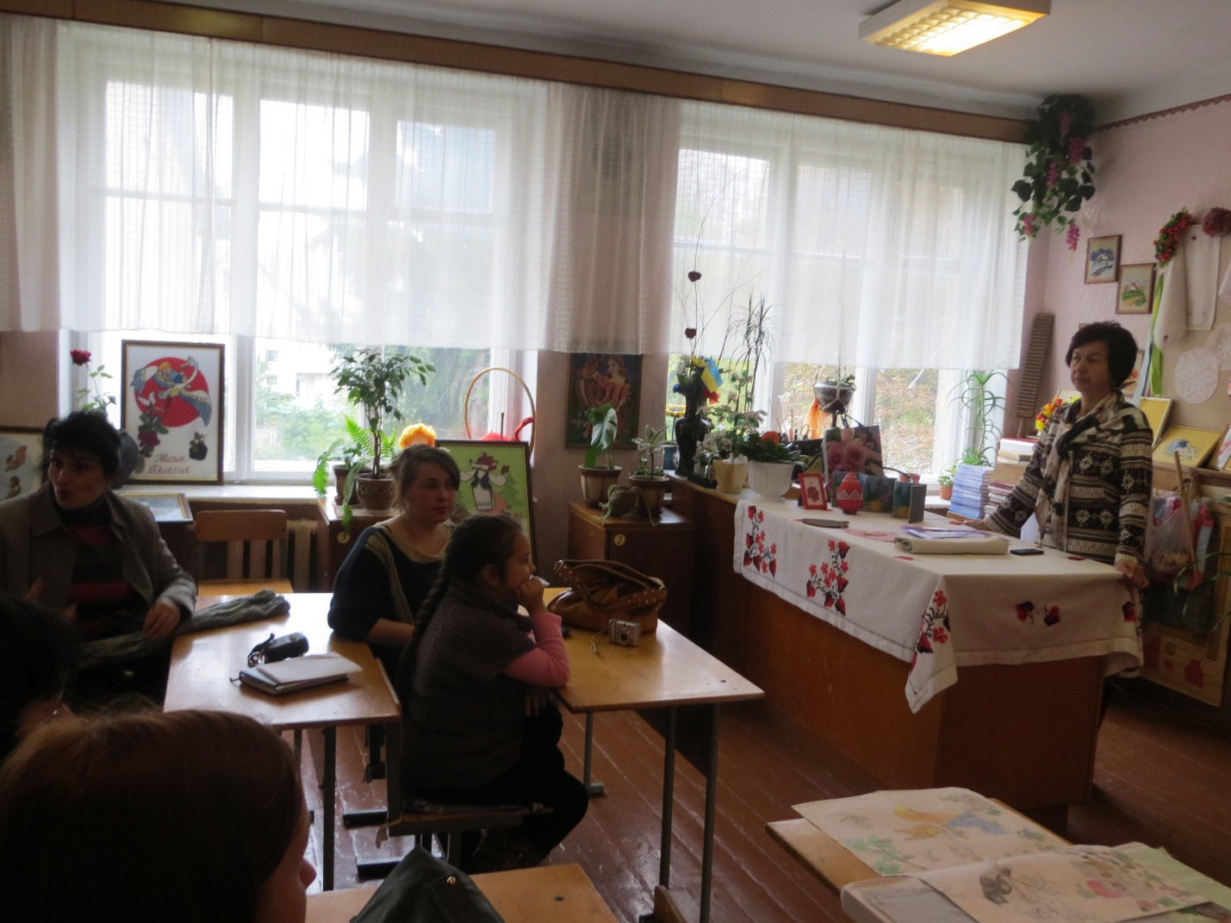

**Майстер - клас.**

Виконала:

Учитель трудового навчання,

спеціаліст вищої категорії, старший вчитель

Тернопільської ЗОШ №8

Поворозник Орися Богданівна

*Аплікація* є найбільш простим та доступним видом декоративного мистецтва. Ця технологія пройшла довгий шлях використання і збагатилася різними засобами фіксації (закріплення) на різних поверхнях (нитками на тканинах, клеями на твердих поверхнях, тощо).

*Аплікація* – це накладання, наклеювання, нашивання на основний фон окремо вирізаних частин якого-небудь малюнка.

Елемент аплікації який прикріплюється на основу виконаний способом заповнення площини швом «тамбурний» на бавовняній тканині.

**Техніка виконання**

Матеріали для аплікації не дуже складні. Основа має бути більш щільною за фактурою, ніж деталі аплікації. В оздобленні використовують стрічки, пряжу, тасьму. На тканинній основі розкладаємо деталі, перевіряємо, чи відповідають вони за формо та розміром, уточнюємо, чи гармоніюють тканинний фон і колірна гама аплікації. Закріплюють аплікацію за допомогою ниток для шиття. В такий спосіб можна виконати предметну або сюжетну аплікацію.

Вибір малюнка має відповідати призначенню виробу.

Спочатку виготовляють ескіз. Слід пам’ятати, що малюнок має бути максимально спрощеним, без складних деталей, із чіткими контурами натурального розміру. Ескіз можна виконати в кольорі, що дозволить попередньо оцінити аплікацію та спростить її створення.

Малюнки із журналів та книжок копіюють за допомогою кальки, акуратно накладаючи її на малюнок. Перевіряють, чи всі лінії перенесено на кальку. З кальки малюнок за допомогою копіювального паперу переносять на гладкофарбовану тканину.

Основа аплікації повинна гармонійно поєднуватись із деталями аплікації, тому добір кольорової гами майбутнього виробу має важливе значення.

Виконуючи деталі, можна поєднувати нитки різного кольору. Це надасть багатого вигляду Вашій роботі.

**Інструменти та матеріали**

* Тканина
* Копіювальний папір
* Калька
* Голки
* Нитки для вишивання ти шиття
* Ножиці
* Олівець

**Виконання аплікації**

Виконують аплікацію, дотримуючись вказівок у інструкційній картці.

Деталі аплікації виконуємо на гладкофарбованій тканині, ручними стібками – заповнення площини «тамбурним» швом.

|  |  |  |
| --- | --- | --- |
| № з-п | Послідовність виконання роботи | Схематичне зображення |
| 1 | Переносимо малюнок на тканину |  |
| 2 | По контурах малюнка обшиваємо «тамбурним» швом (чорною ниткою) |  |
| 3 | Заповнюємо площину аплікації «тамбурним» швом, кольоровими нитками, починаючи з країв до середини. |  |
| 4 | Аналогічно заповнюємо всі частини |  |
| 5 | При заповненні площини можна використовувати поєднання кольорів, щоб краще відтворити фактуру. |  |
| 6 | Всі вишиті деталі потрібно випрати та випрасувати |  |
| 7 | Обрізати аплікацію по зовнішньому контуру |  |
| 8 | Деталі аплікації розмістити на попередньо підготовлений фон та прикріпити по зовнішньому чорному контуру. |  |

